Міністерство освіти і науки України

Львівський національний університет імені Івана Франка

факультет Електроніки та комп’ютерних технологій

кафедра Радіофізики та комп’ютерних технологій

Звіт

про виконання лабораторної роботи №3-4

“ Структура файлової системи UNIX.

Система розмежування доступу в UNIX та Solaris ”

Виконав  
студент групи ФеІ-23

Дзюрах Іван Миколайович

Перевірив

ас. Сінькевич О.О

Львів – 2019

**Теоретичний матеріал**

Текстові редактори присутні в усіх операційних системах. Вони використовуються для створення і редагування текстових файлів. Текстові файли можуть містити документи, програмні коди і конфігураційні параметри. Документи можуть містити ознаки форматування (стиль і розмір шрифту, поля, відступи, тощо). Іноді такі ознаки можна розмістити безпосередньо в текстовому документі, використовуючи деякий визначений формат розмітки. Прикладами є формати TEX, вже забутий ChiWriter, а також сучасні HTML і XML. Деякі формати документів відходять від використання текстових файлів, як, наприклад, це було з форматами документів Microsoft Office. Але відбувається повернення до використання текстових файлів при збереженні документів. Таким прикладом є формати Open Document які використовуються у OpenOffice та StarOffice, а також у MS Office 2007. В будь-якому випадку, для редагування документів переважно використовують специфічний клас редакторів – Word Processors. Для власних потреб операційної системи більше значення мають класичні текстові редактори, важливою ознакою яких є те, що під час редагування вони відображають весь вміст файлу, не приховуючи спеціальні символи чи ключові слова, а під час збереження файлу також не додають від себе додаткових керуючих символів. Це необхідно для можливості роботи з файлами, що містять коди програм або перелік конфігураційних параметрів. Система UNIX дуже інтенсивно використовує текстові файли. Будь-який текстовий файл може розглядатись системою як послідовність команд (так званий пакетний файл, або файл сценарію, див. Лабораторну роботу №6). Крім того, налаштовування практично всіх програм, як тих, що входять до складу операційної системи, так і прикладних програм, здійснюється за допомогою текстових файлів. Тому ефективні засоби редагування текстових файлів мають виключне значення для UNIX. Одним із таких засобів є редактор vi. Він традиційно входить до поставки будь-якої системи UNIX, і майже напевно присутній в кожній системі (звичайно, адміністратор може його видалити, якщо віддає перевагу іншому редактору, але заради зручності інших користувачів він не повинен так діяти). Редактор vi є единим текстовим редактором, який ви можете використовувати для редагування системних файлів без необхідності зміни прав доступу до цих файлів. Редактор vi пропонує могутній набір операцій для редагування тексту, заснований на визначеній множині мнемонічних команд. Більшість команд викликаються натисканням одиночних клавіш і виконують прості функції редагування. На відміну від більшості сучасних редакторів, vi взагалі не має системи меню. Не має він і вбудованої системи підказок. Для роботи з цим редактором необхідно запам’ятати команди. Однак для тих, хто знає команди, ефективність роботи в цьому редакторі неперевершена. Редактор vi відкриває "вікно" розміром з екран дисплея, у якому ви можете редагувати ваш файл. При редагуванні забезпечується зворотний візуальний зв'язок (ім'я vi – скорочення від слова "visual"). Нижній рядок екрану використовується як інформаційний і командний рядок. Редактор vi тісно співпрацює із строковим редактором ex. vi і ex – це той самий редактор: імена vi і ex ідентифікують скоріше особливий інтерфейс користувача, чим функціональне розходження. Розходження в інтерфейсі користувача, однак, зовсім разюче. ex – могутній строчно-орієнтований редактор, схожий з редактором ed. Однак, і в ex, і в ed візуальне коректування екрана термінала обмежено, а команди вводяться з командного рядка. На відміну від них, vi – це екранно-орієнтований редактор, влаштований таким чином, що те, що ви бачите на екрані, точно відповідає вмісту файлу, який ви редагуєте. Команда view аналогічна vi, за винятком того, що автоматично встановлюється опція “тільки зчитування” ( -R). При використанні view файл змінюватися не може. Крім вже згаданої опції –R, у командному рядку vi припустимі інші опції, з яких слід відзначити -r (не плутати великі і маленькі літери!). Ця опція використовується при відновленні, коли мало місце ушкодження редактора чи всієї системи. vi –r <filename> відшукує останню збережену версію зазначеного файлу. Якщо файл не визначений, то ця опція виводить список збережених файлів.

**Частина №1 Текстовий редактор vi**

**1**.Завантажтеся в систему під Вашим користувацьким ім'ям.

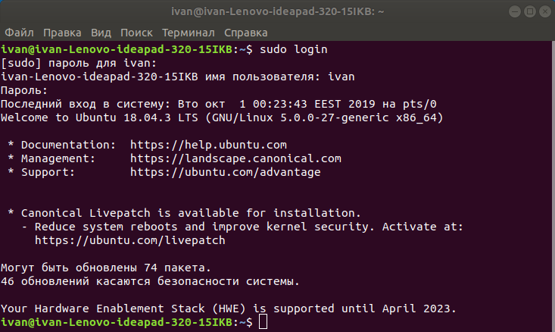

**2**.Створіть новий текстовий файл text за допомогою редактора vi. Наберіть два абзаци тексту. Текст повинен містити Ваше прізвище (наприклад, у вигляді підпису). Запишіть файли під іменами text і text1, вийдіть із редактора.



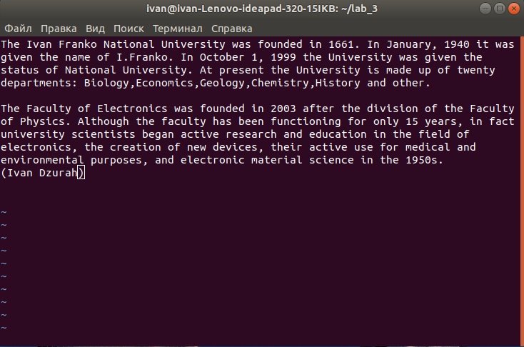

За допомогою комбінації клавіш Shift+; відкриваємо командний рядок і прописуємо:

 

Ми зберегли наш текст в файлі text1 який було автоматично створено цією командою і зберігаємо наш тест в самому файлі text.

 

І виходимо з редактора прописуючи команду :q .

**3**.Установіть на файл text1 права доступу так, щоб Ви могли тільки читати цей файл, але не модифікувати його.

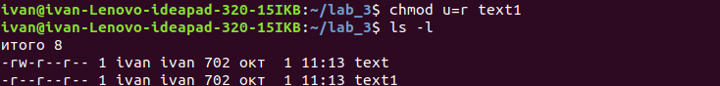

**4**.Завантажте файл text у редактор, скопіюйте перші 2 рядка тексту в буфер і вставте їх у кінець тексту. Запишіть файл під тим же ім'ям.

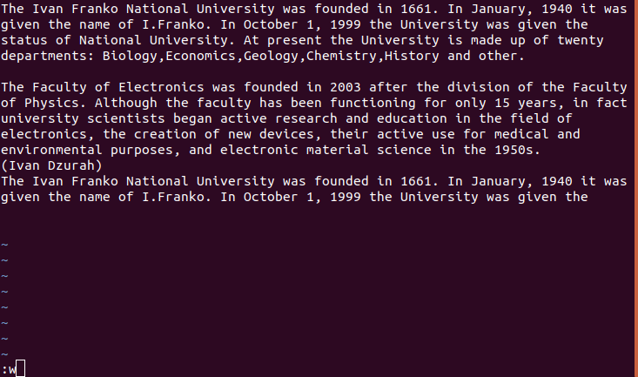

Щоб виконати копіювання 2 рядків потрібно перемістити курсор на початок першого абзацу за допомогою клавіш h, j, k, l, після цього натиснути комбінацію клавіш 2+Y , звернемо увагу що Y велика літера, зробивши це , 2 рядка перемістяться в буфер обміну. І перемістивши курсор в останній рядок натискаємо клавішу p. Зберігаємо файл під тим самим ім’ям.

**5**.Не виходячи з редактора, завантажте файл text1 і, попередньо відкривши новий shell і змінивши права доступу на файл, запишіть файл, не виходячи з редактора.

Ми можемо використовувати будь-які команди Unix прямо в редакторі прописуючи в командному рядку редактора знак ! та відкривати для редагування нові файли.   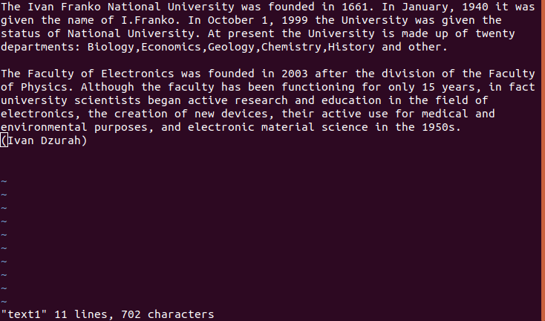

**6**.Користуючись пойменованими буферами, перенесіть 3 рядки тексту з першого файлу в другий. Збережіть зміни. Вийдіть з редактора

Переходимо в файл text і виконуємо подібні маніпуляції як в пункті 4 лине перед тим як вставляти ці 3 рядка перейдемо в файл text1.

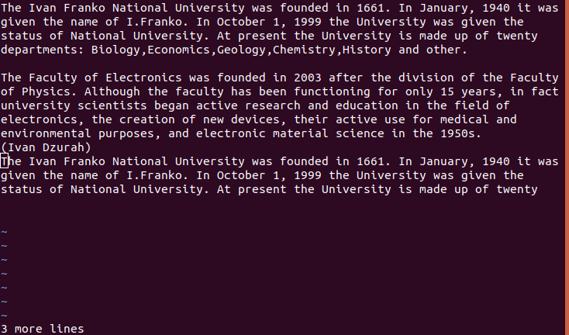

**7**.Відкрийте у редакторі файл text і в кінець його додайте уміст файлу text1 .Запишіть отриманий файл як text2 і, не виходячи з редактора, видаліть файли text і text1.



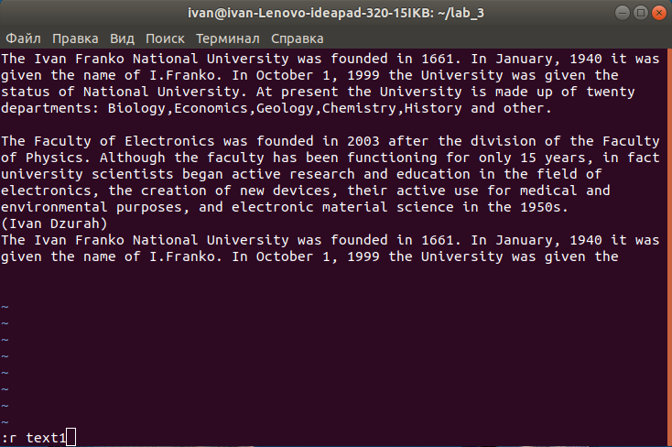Переміщаємо курсор в кінець тексту і набираємо команду :r text1 як добавить вміст файлу text1до файлу text. Та видаляємо файли text , text1 і зберігаємо все в файлі text2.

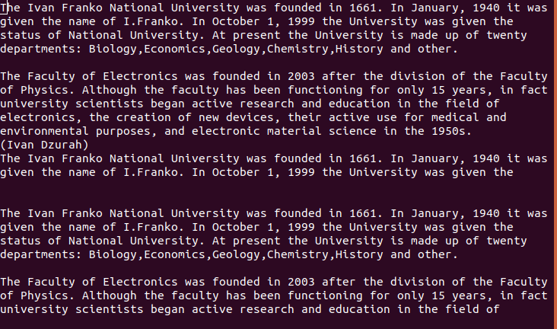

  

**Частина №2**

**Командна оболонка shell , стандартні потоки вводу/виводу, фільтри і конвеєри**

**1**. Перейдіть у каталог /bin. Перегляньте список усіх файлів, що починаються із символу, який визначено в таблиці індивідуальних завдань.

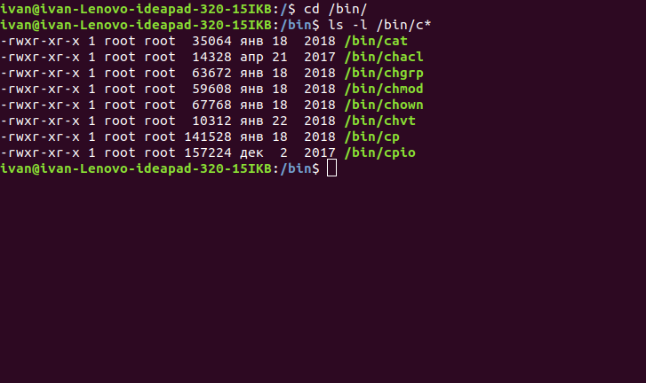

**2**. Перегляньте список файлів, імена яких складаються з визначеної у таблиці індивідуальних завдань кількості символів.



**3.** Перегляньте список файлів, імена яких починаються із символів, які визначено в таблиці індивідуальних завдань. Зробіть це декількома способами.

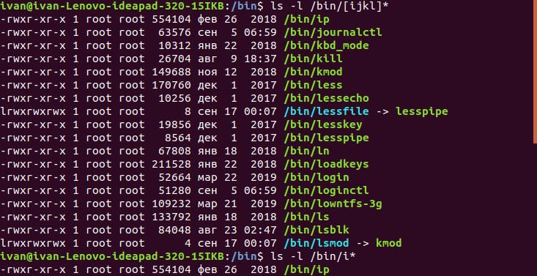

**4.** Створіть в Вашому домашньому каталозі підкаталог lab_4 і перейдіть в нього.



**5.** За допомогою команди cat створіть файл my_text і запишіть у нього кілька рядків. Потім за допомогою команди cat допишіть у нього ще кілька рядків.



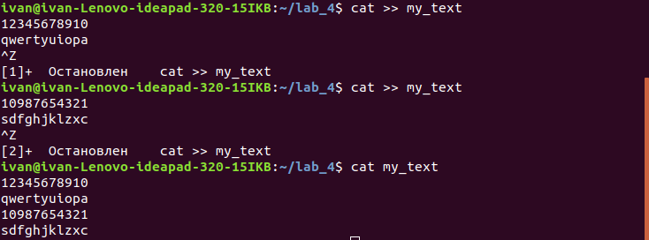

**6.** Підрахуйте кількість файлів у каталозі, визначеному з таблиці індивідуальних завдань, використовуючи і не використовуючи конвеєри. Порівняйте результат.

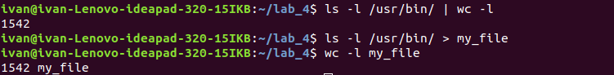

**7.** Підрахуйте кількість файлів у каталозі, визначеному з таблиці індивідуальних завдань, при цьому зберігши список файлів у файлі filelist, використовуючи команду tee.



**8.** Починаючи з Вашого домашнього каталогу, виведіть на екран у повному форматі назви усіх файлів і каталогів, що починаються на ‘m’. При цьому перед виводом кожної назви на екран повинен виводитися запит на його підтвердження.

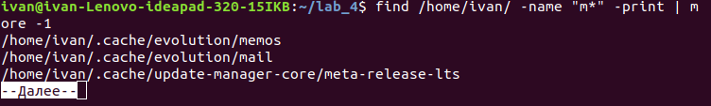

**9.** Починаючи з кореневого каталогу, виведіть на екран імена всіх каталогів, що останній раз змінювалися більш 15 днів назад.

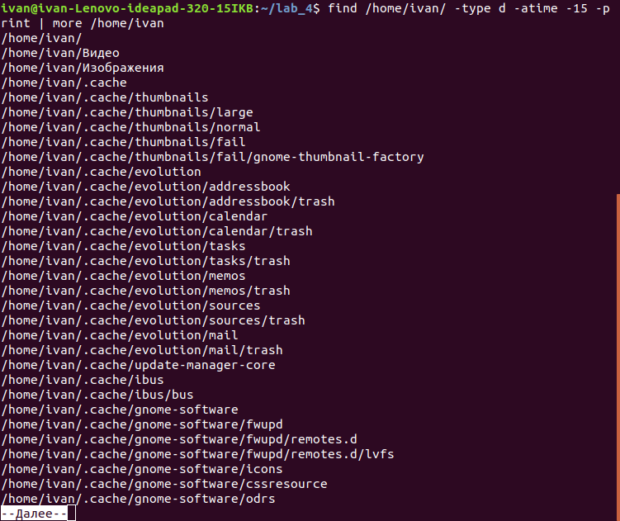

**10.**Виведіть на екран тільки час, що повертається командою date



**11.**Виведіть на екран список усіх користувачів системи, тобто перші поля кожного рядка файлу /etc/passwd (роздільник полів — символ ‘:’).

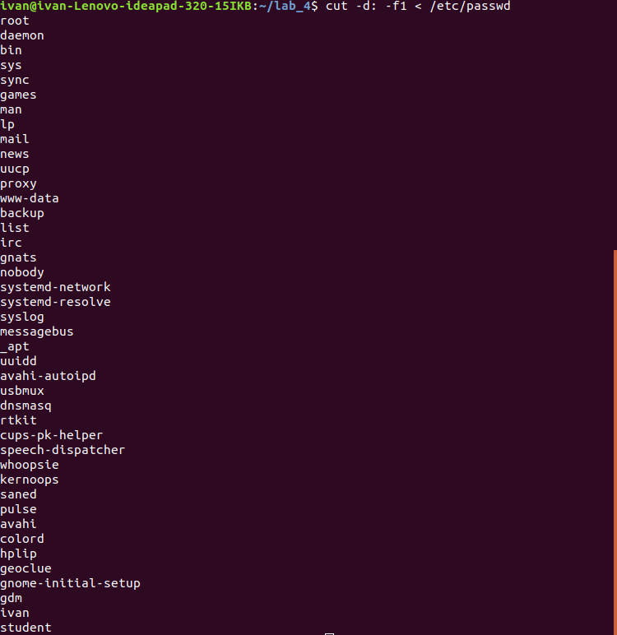

**12.**Виведіть на екран імена усіх файлів у каталозі /bin, що містять слова Software чи software. Потік помилок при цьому не повинний виводитися на екран.

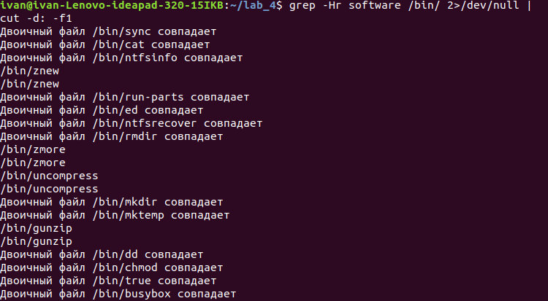

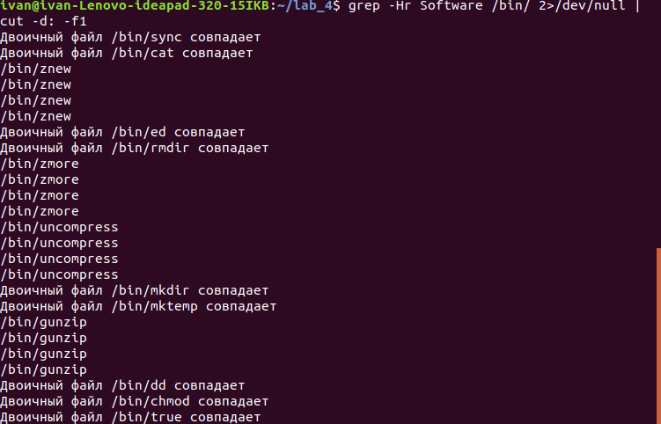

**13.**Відсортуйте конфігураційний файл Вашого shell (.profile, .cshrc) відповідно до кодової таблиці ASCII так, щоб при цьому ігнорувалися пробіли на початку рядків.

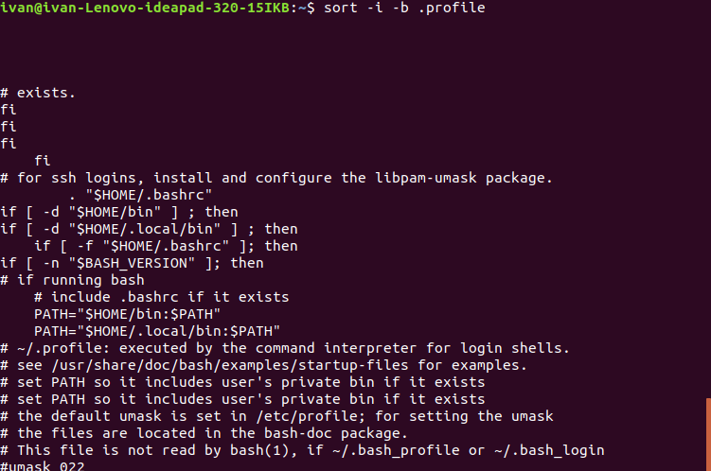

**Висновок:** Виконуючи цю лабораторну роботу я навчився користуватися текстовим редактором vi який є стандартним у більшості Unix та Linux системах. Насамперед я навчився створювати текстовий файл , копіювати рядки в кінець та в нові файли. А також слід зазначити що я оволодів практичними навичками перенаправлення стандартних потоків, роботи з фільтрами та організацією конвеєрів.